4. februára 2020

Henkel Slovensko tretí rok po sebe medzi top trojkou najzamestnávateľov v ankete Najatraktívnejší zamestnávateľ

Spoločnosť Henkel Slovensko patrí medzi Najzamestnávateľov aj za rok 2019

V 8. ročníku celoslovenskej ankety o najatraktívnejšieho zamestnávateľa roka hlasujúca verejnosť zaradila Henkel Slovensko už tretí rok po sebe medzi najlepších zamestnávateľov v kategórii Centrá zdieľaných služieb. Spoločnosť Henkel Slovensko si v prestížnej súťaži udržala druhé miesto a zaradila sa už tretí rok po sebe medzi najatraktívnejších zamestnávateľov vo svojej kategórii. Rebríček najatraktívnejších zamestnávateľov zostavuje najväčší a najvplyvnejší slovenský pracovný portál Profesia.sk.

Do aktuálneho ročníka súťaže sa zapojilo 189 spoločností v 9 kategóriách. O víťazoch rozhodovala široká verejnosť a hlasy odovzdalo vyše 36 000 respondentov.
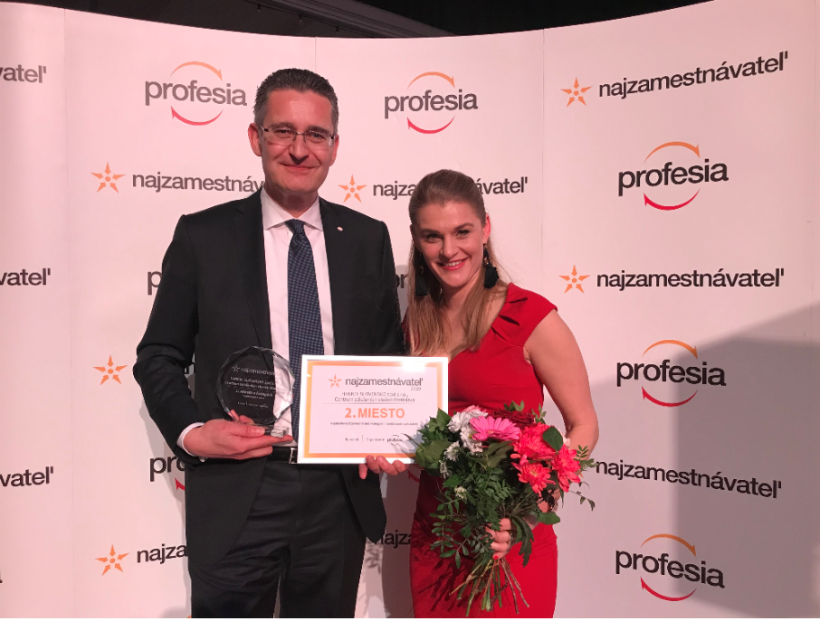

Výsledky hlasovania verejnosti o najatraktívnejších zamestnávateľov Slovenska 2019 boli vyhlásené počas galavečera koncom januára v bratislavskej Starej tržnici. Ocenenie pre Henkel Slovensko prevzal prezident spoločnosti a riaditeľ bratislavského Centra zdieľaných služieb Bratislava Christian Schulz.

“Sme veľmi hrdí na to, že sme už tretí rok po sebe získali ocenenie Najzamestnávateľ v kategórií Centier zdieľaných služieb a patríme medzi najlepších zamestnávateľov na Slovensku. Je to krásny pocit a dôkaz dobre vykonanej práce pre všetkých nás v Henkel Slovensko. Moje veľké poďakovanie patrí všetkým našim zamestnancom a podporovateľom, ktorí za nás hlasovali. Neustále pracujeme na vylepšovaní možností, ktoré podporujú zamestnancov v ich kariérnom rozvoji, načúvame ich hlasu a implementujeme ich vlastné nápady. Vyzerá to, že je to správny prístup, ktorý sa nám opláca. Ďakujem všetkým za všetko úsilie, ktoré vkladáte do svojej práce,” povedal na margo ocenenia prezident spoločnosti Christian Schulz.

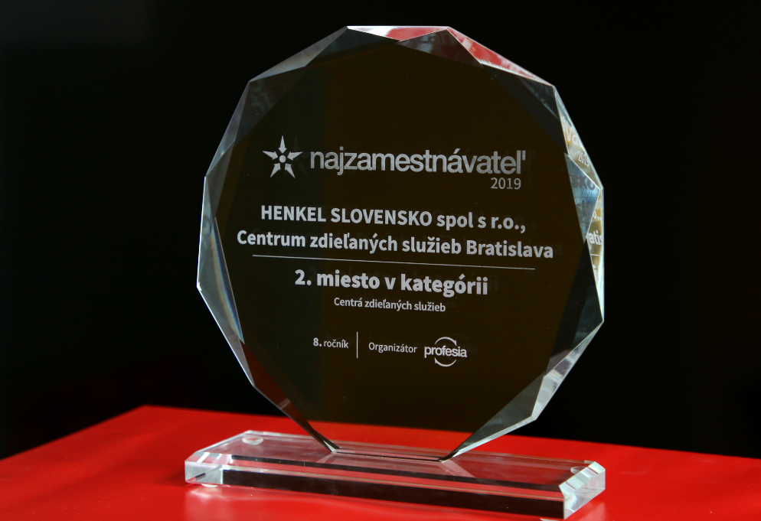

Anketa Najzamestnávateľ umožňuje verejnosti hlasovať za spoločnosti, ktoré sú schopné prilákať najlepších ľudí na Slovensku prostredníctvom férového prístupu k zamestnancom a pracovného prostredia, ktoré vytvárajú. Najčastejšie uvádzanými dôvodmi hlasujúcej verejnosti v 8. ročníku súťaže boli atribúty ako kvalitné služby a produkty, silná a známa značka, dobré meno spoločnosti, príjemné pracovné prostredie a kolektív i ľudia. V kategórii Centrá zdieľaných služieb sa na prvom mieste sa umiestnila spoločnosť IBM a bronzové miesto si odniesla spoločnosť DELL.

Výsledky hlasovania potvrdzujú spokojnosť zamestnancov
Spoločnosť Henkel Slovensko v uplynulom roku ako odozvu na zamestnanecké podnety implementovala nové benefity, ako napríklad masáže na pracovisku, mesačné finančné poradenstvo, odkúpenie počítačovej techniky či možnosť využiť nevyčerpaný rekreačný poukaz ako alternatívu k 3. dôchodkovému pilieru. Okrem širokej škály benefitov či extra dní voľna bez ohľadu na vek môžu zamestnanci využívať aj materskú škôlku či Henkel shop priamo na pracovisku. Spoločnosť má taktiež dlhoročnú tradíciu aktivít spoločenskej zodpovednosti a firemného dobrovoľníctva. V roku 2018 bola ocenená cenou Senior friendly za aktívnu pomoc seniorom vo viacerých oblastiach života. Spoločnosť v rámci iniciatívy „Sklad v núdzi“ celoročne v spolupráci so samosprávami miest a obcí posiela produkty s ukončenou distribúciou do sociálne znevýhodnených prostredí pomáhajúcich seniorom. Zamestnanci v iniciatíve „Shoe box“ plnia drobné želania seniorov darčekmi, ktoré sa zmestia do krabice vo veľkosti krabice od topánok a len za minulý rok splnili priania 299 seniorov. V rámci dobrovoľníckeho strategického programu Henkel helps, zameraného na pomoc seniorom a odbúravanie medzigeneračnej priepasti, svoj voľný čas venujú rôznorodým aktivitám so seniormi v oblasti umenia a tvorivých dielní, cestovateľských klubov, prechádzok, manuálnej pomoci či návšteve seniorských domovov.

Slovenská pobočka firmy Henkel vznikla na Slovensku už v roku 1991 a dnes zamestnáva viac ako 1 900 ľudí. Z toho 1 848 pracuje v bratislavskom Centre zdieľaných služieb (SSC), ktoré od svojho vzniku v roku 2006 narástlo na celosvetovo najväčšie SSC v rámci skupiny Henkel. SSC Bratislava poskytuje odborné služby dcérskym spoločnostiam Henklu na všetkých kontinentoch.

Pre kompletné výsledky ankety vo všetkých kategóriách kliknite SEM

O spoločnosti Henkel
Spoločnosť Henkel pôsobí celosvetovo s vyrovnaným a diverzifikovaným portfóliom produktov. Vďaka silným značkám, inováciám a technológiám zastáva Henkel vedúce postavenie na trhu tak v spotrebiteľských, ako aj priemyselných odvetviach. V oblasti lepidiel je Henkel divízia Adhesive Technologies celosvetovým lídrom na trhu v rámci všetkých priemyselných segmentov. V oblastiach Laundry & Home Care a Beauty Care je Henkel na vedúcich pozíciách na viacerých trhoch a v kategóriách vo svete. Spoločnosť bola založená v roku 1876 a má za sebou viac než 140 úspešných rokov. V roku 2018 dosiahla obrat vo výške 20 mld. eur a upravený prevádzkový zisk približne vo výške 3,5 mld. Eur. Henkel zamestnáva viac než 53 000 ľudí po celom svete, ktorí spolu tvoria zanietený a veľmi rôznorodý tím, ktorý spája silná firemná kultúra a spoločný záujem vytvárať trvalo udržateľné hodnoty a ktorý zdieľa spoločné hodnoty. Ako uznávaný líder v oblasti udržateľnosti je Henkel na popredných priečkach v mnohých medzinárodných indexoch a hodnoteniach. Prioritné akcie spoločnosti Henkel sú kótované na nemeckom akciovom indexe DAX. Viac informácií nájdete na stránke www.henkel.com.

Na Slovensku pôsobí Henkel vo všetkých troch strategických oblastiach už od roku 1991. Henkel Slovensko predáva viac ako 50 značiek a dnes zamestnáva viac ako 1 900 pracovníkov.

Kontakt Zuzana Kaňuchová Zuzana Ozanová
Riaditeľka korporátnej komunikácie agentúra Seesame
Telefón: +421 917 160 597 +421 918 421 739
E-mail: zuzana.kanuchova@henkel.com ozanova@seesame.com

